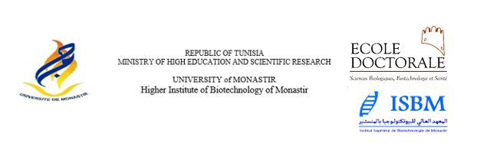

AVIS aux DOCTORANTS

L’Ecole Doctorale se propose d’organiser un cours en Anglais pour les doctorants inscrits en Thèse et ce durant la période de Juin-Juillet 2024.

Ces Cours seront assurés par des professeurs anglophones qualifiés et professionnellement certifiés dans leurs pays d'origine.

Description des cours :
Ce Cours a pour objectifs de développer les compétences et les techniques nécessaires pour écrire l'anglais d'une manière correcte afin de publier des articles, des essais ou des thèses dans des revues scientifiques internationales.
Il permettra en plus d’acquérir des techniques d'expression orale ainsi que les modes de présentation.

Ce cours comprendra 20h réparties en 10 séances de 2h / jour

Le nombre de place étant limité à 15 (priorité aux premiers inscrits)les Doctorants intéressés doivent s’inscrire avant le 30 Mai 2024 en envoyant un mail précisant leur nom et le labo d’appartenance à l’une des 2 adresses suivantes :

houneidasakly413@gmail.com
zohra.laouiti@yahoo.com

pour l’ED
Pr. AghlebBartegi

